

排污许可证
（副本）

中华人民共和国生态环境部监制
济宁市环境保护局印制
持证须知
一、本证根据《排污许可管理办法（试行）》及相关文件制定和发放。
二、应当在生产经营场所内方便公众监督的位置悬挂本证正本。禁止涂改、伪造本证。禁止以出租、出借、买卖或者其他非法方式转让本证。
三、本证应当包含持证单位所有纳入排污许可管理的废水和废气排放口，未载明但排放废水和废气的，属于违法行为。
四、应当严格按照本证规定的许可事项排放污染物，并严格遵守本证中的各项管理要求。配合县级以上生态环境主管部门的工作人员进行监督检查，如实反映情况并提供有关资料。
五、应当在本证有效期届满前三十个工作日内向原核发生态环境主管部门提出延续申请本证，未提出延续申请的，核发生态环境主管部门有权依法注销本证。
六、持证单位应当在基本信息、许可事项发生变更以及存在原址改扩建建设项目或者进行排污权交易后按照《排污许可管理办法（试行）》规定的时限及时申请变更本证。
七、在排污许可证有效期内，国家和地方污染物排放标准、总量控制要求或者地方人民政府依法制定的限期达标规划、重污染天气应急预案发生变化时，持证单位应及时申请变更排污许可证。
排污许可证目录
第一册 1
一、排污单位基本情况 2
二、大气污染物排放 3
（一）排放口 3
（二）有组织排放许可限值 3
（三）无组织排放许可条件 6
（四）特殊情况下许可限值 13
（五）排污单位大气排放总许可量 15
三、水污染物排放 17
（一）排放口 17
（二）排放许可限值 19
四、噪声排放信息 21
五、固体废物排放信息 22
六、环境管理要求 24
（一）自行监测 24
（二）环境管理台账记录 28
（三）执行（守法）报告 31
（四）信息公开 31
（五）其他控制及管理要求 32
七、其他许可内容 32
八、改正规定 32
九、锅炉许可信息 33
第二册 35
十、排污单位登记信息 36
（一）主要产品及产能 36
（二）主要原辅材料及燃料 38
（三）产排污节点、污染物及污染治理设施 38
（四）排污权使用和交易信息 43
十一、附图和附件 44

排污许可证
副本

第一册

证书编号：91370830073038309B001P
单位名称：山东辰兴食品有限公司
注册地址：汶上县尚书路东段2666号
行业类别：牲畜屠宰，锅炉
生产经营场所地址：汶上县尚书路东段2666号
统一社会信用代码：91370830073038309B
法定代表人（主要负责人）：李合生
技术负责人：李合生
固定电话：0537-7821117 移动电话：13406293294

有效期限：自2018年11月06日起至2021年11月05日止
发证机关：（公章）济宁市环境保护局
发证日期：2018年11月06日

一、排污单位基本情况
表1 排污单位基本信息表
单位名称 | 山东辰兴食品有限公司 | 注册地址 |  | 汶上县尚书路东段2666号
邮政编码 | 272500 | 生产经营场所地址 |  | 汶上县尚书路东段2666号
行业类别 | 牲畜屠宰，锅炉 | 投产日期 |  | 2018-01-01
生产经营场所中心经度 | 116º 30′ 56.81″ | 生产经营场所中心纬度 |  | 35º 43′ 24.67″
组织机构代码 |  | 统一社会信用代码 |  | 91370830073038309B
技术负责人 | 李合生 | 联系电话 |  | 13406293294
所在地是否属于大气重点控制区 | ☑是  □否 | 所在地是否属于总磷控制区 |  | 否
所在地是否属于总氮控制区 | 是 | 所在地是否属于重金属污染特别排放限值实施区域 |  | 否
是否位于工业园区 | 否 | 所属工业园区名称
是否需要改正 | 否 | 排污许可证管理类别 |  | 重点管理
主要污染物类别 | ☑废气☑废水
主要污染物种类 | ☑颗粒物  ☑SO2  ☑NOx  □VOCs  ☑其他特征污染物（臭气浓度,氨（氨气）,硫化氢,烟气黑度（林格曼黑度，级）,林格曼黑度） |  | ☑COD  ☑氨氮  ☑其他特征污染物（pH值,悬浮物,五日生化需氧量,动植物油,大肠菌群数,总氮（以N计）,总磷（以P计））
大气污染物排放形式 | ☑有组织  ☑无组织 | 废水污染物排放规律 |  | ☑连续排放，流量不稳定且无规律，但不属于冲击型排放
大气污染物排放执行标准名称 | 锅炉大气污染物排放标准DB37 2374-2018,锅炉大气污染物排放标准GB 13271-2014,恶臭污染物排放标准GB 14554-93,/,大气污染物综合排放标准GB16297-1996
水污染物排放执行标准名称 | 污水排入城镇下水道水质标准GB/T 31962-2015,肉类加工工业水污染物排放标准 GB 13457-92

二、大气污染物排放

（一）排放口
表2 大气排放口基本情况表
序号 | 排放口编号 | 排放口名称 | 污染物种类 | 排放口地理坐标（1） |  | 排气筒高度（m） | 排气筒出口内径（m）（2） | 排气温度（℃） | 其他信息
 |  |  |  | 经度 | 纬度
1 | DA001 | 锅炉燃气废气排气筒 | 二氧化硫,颗粒物,氮氧化物,烟气黑度（林格曼黑度，级） | 116°30′58.32″ | 35°43′24.49″ | 15 | 0.5 | 130

（二）有组织排放许可限值
表3 大气污染物有组织排放
序号 | 排放口编号 | 排放口名称 |  | 污染物种类 | 许可排放浓度限值  （mg/Nm³） | 许可排放速率限值  (kg/h) | 许可年排放量限值（t/a） |  |  |  |  | 承诺更加严格排放浓度限值
 |  |  |  |  |  |  | 第一年 | 第二年 | 第三年 | 第四年 | 第五年 | 承诺更加严格排放浓度限值
主要排放口
主要排放口合计
  颗粒物 |  |  |  |  |  | /
  SO2 |  |  |  |  |  | /
  NOx |  |  |  |  |  | /
  VOCs |  |  |  |  |  | /
一般排放口
1 | DA001 | 锅炉燃气废气排气筒 | 二氧化硫 | 50mg/Nm3 | / | / | / | / | / | / | /mg/Nm3
2 | DA001 | 锅炉燃气废气排气筒 | 氮氧化物 | 150mg/Nm3 | / | / | / | / | / | / | /mg/Nm3
3 | DA001 | 锅炉燃气废气排气筒 | 颗粒物 | 10mg/Nm3 | / | / | / | / | / | / | /mg/Nm3
4 | DA001 | 锅炉燃气废气排气筒 | 烟气黑度（林格曼黑度，级） | 1 | / | / | / | / | / | / | /

一般排放口合计
  颗粒物 | / | / | / | / | / | /
  SO2 | / | / | / | / | / | /
  NOx | / | / | / | / | / | /
  VOCs | / | / | / | / | / | /
全厂有组织排放总计
全厂有组织排放总计
  颗粒物 | / | / | / | / | /
  SO2 | / | / | / | / | /
  NOx | / | / | / | / | /
  VOCs | / | / | / | / | /

主要排放口备注信息
一般排放口备注信息
/
全厂有组织排放总计备注信息
/

（三）无组织排放许可条件
表4 大气污染物无组织排放
序号 | 无组织排放编号 | 产污环节 | 污染物种类 | 主要污染防治措施 | 国家或地方污染物排放标准 |  | 其他信息 | 年许可排放量限值（t/a） |  |  |  |  | 申请特殊时段许可排放量限值
 |  |  |  |  | 名称 | 浓度限值  （mg/Nm³） | 其他信息 | 第一年 | 第二年 | 第三年 | 第四年 | 第五年 | 申请特殊时段许可排放量限值
1 | 厂界 |  | 臭气浓度 | 待宰圈经除臭生物菌剂喷淋处理后排放，同时及时清洗粪便，加强厂区绿化 | 恶臭污染物排放标准GB 14554-93 | 20无量纲 |  | / | / | / | / | / | /无量纲
2 | 厂界 |  | 硫化氢 | 待宰圈经除臭生物菌剂喷淋处理后排放，同时及时清洗粪便，加强厂区绿化 | 恶臭污染物排放标准GB 14554-93 | 0.06mg/Nm3 |  | / | / | / | / | / | /mg/Nm3
3 | 厂界 |  | 氨（氨气） | 定期加强制冷系统密封检查和检测、及时更换老化阀门和管道,待宰圈经除臭生物菌剂喷淋处理后排放，同时及时清洗粪便，加强厂区绿化 | 恶臭污染物排放标准GB 14554-93 | 1.5mg/Nm3 |  | / | / | / | / | / | /mg/Nm3
4 | 厂界 |  | 颗粒物 | 厂区地面硬化，定期洒水降尘 | 大气污染物综合排放标准GB16297-1996 | 1.0mg/Nm3 | / | / | / | / | / | / | /mg/Nm3
5 | MF0003 | 恶臭气体 | 硫化氢 |  | / | /mg/Nm3 | 环评中要求屠宰车间产生的恶臭气体经引风机引风至活性炭吸附装置处理后排放，实际通过车间风扇排放 | / | / | / | / | / | /mg/Nm3
6 | MF0008 | 恶臭气体 | 硫化氢 |  | / | /mg/Nm3 | 环评中要求屠宰车间产生的恶臭气体经引风机引风至活性炭吸附装置处理后排放，实际通过车间风扇排放 | / | / | / | / | / | /mg/Nm3
7 | MF0008 | 恶臭气体 | 臭气浓度 |  | / | /无量纲 | 环评中要求屠宰车间产生的恶臭气体经引风机引风至活性炭吸附装置处理后排放，实际通过车间风扇排放 | / | / | / | / | / | /无量纲
8 | MF0006 | 恶臭气体 | 氨（氨气） |  | / | /mg/Nm3 | 环评中要求屠宰车间产生的恶臭气体经引风机引风至活性炭吸附装置处理后排放，实际通过车间风扇排放 | / | / | / | / | / | /mg/Nm3
9 | MF0003 | 恶臭气体 | 臭气浓度 |  | / | /无量纲 | 环评中要求屠宰车间产生的恶臭气体经引风机引风至活性炭吸附装置处理后排放，实际通过车间风扇排放 | / | / | / | / | / | /无量纲
10 | MF0015 | 恶臭气体 | 臭气浓度 |  | / | /无量纲 | 环评要求污水处理站产生恶臭气体的池体(格棚间、沉淀池、污泥池等)加盖，同时设置引风机引风至活性炭吸附装置处理后排放。 待宰、污水处理站等定期喷洒生物除臭剂；实际未建设。 | / | / | / | / | / | /无量纲
11 | MF0015 | 恶臭气体 | 氨（氨气） |  | / | /mg/Nm3 | 环评要求污水处理站产生恶臭气体的池体(格棚间、沉淀池、污泥池等)加盖，同时设置引风机引风至活性炭吸附装置处理后排放。 待宰、污水处理站等定期喷洒生物除臭剂；实际未建设。 | / | / | / | / | / | /mg/Nm3
12 | MF0001 | 恶臭气体 | 臭气浓度 | 除臭系统 | / | /无量纲 |  | / | / | / | / | / | /无量纲
13 | MF0006 | 恶臭气体 | 硫化氢 |  | / | /mg/Nm3 | 环评中要求屠宰车间产生的恶臭气体经引风机引风至活性炭吸附装置处理后排放，实际通过车间风扇排放 | / | / | / | / | / | /mg/Nm3
14 | MF0015 | 恶臭气体 | 硫化氢 |  | / | /mg/Nm3 | 环评要求污水处理站产生恶臭气体的池体(格棚间、沉淀池、污泥池等)加盖，同时设置引风机引风至活性炭吸附装置处理后排放。 待宰、污水处理站等定期喷洒生物除臭剂；实际未建设。 | / | / | / | / | / | /mg/Nm3
15 | MF0006 | 恶臭气体 | 臭气浓度 |  | / | /无量纲 | 环评中要求屠宰车间产生的恶臭气体经引风机引风至活性炭吸附装置处理后排放，实际通过车间风扇排放 | / | / | / | / | / | /无量纲
16 | MF0001 | 恶臭气体 | 氨（氨气） | 除臭系统 | / | /mg/Nm3 |  | / | / | / | / | / | /mg/Nm3
17 | MF0003 | 恶臭气体 | 氨（氨气） |  | / | /mg/Nm3 | 环评中要求屠宰车间产生的恶臭气体经引风机引风至活性炭吸附装置处理后排放，实际通过车间风扇排放 | / | / | / | / | / | /mg/Nm3
18 | MF0001 | 恶臭气体 | 硫化氢 | 除臭系统 | / | /mg/Nm3 |  | / | / | / | / | / | /mg/Nm3
19 | MF0008 | 恶臭气体 | 氨（氨气） |  | / | /mg/Nm3 | 环评中要求屠宰车间产生的恶臭气体经引风机引风至活性炭吸附装置处理后排放，实际通过车间风扇排放 | / | / | / | / | / | /mg/Nm3

全厂无组织排放总计
全厂无组织排放总计
  颗粒物 | / | / | / | / | / | /
  SO2 | / | / | / | / | / | /
  NOx | / | / | / | / | / | /
  VOCs | / | / | / | / | / | /

表4-1 屠宰企业生产无组织排放控制要求
序号 | 生产线编号和名称 | 生产单元 | 无组织排放控制要求 | 公司无组织管控现状
1 | 屠宰生产线 | 屠宰-宰前准备 | 1.及时清洗、清运粪便；  2.集中收集恶臭气体到除臭装置处理后经排气筒排放；  3.加强厂区绿化 | 待宰圈经除臭生物菌剂喷淋处理后排放，同时及时清洗粪便，加强厂区绿化
1 | 屠宰生产线 | 屠宰-刺杀放血 | 1.集中收集气体经处理（湿式除尘、活性炭吸附、喷淋塔除臭等）后经排气筒排放；  2.加强厂区绿化 | 加强厂区绿化
1 | 屠宰生产线 | 屠宰-煺毛或剥皮 | 1.集中收集气体经处理（湿式除尘、活性炭吸附、喷淋塔除臭等）后经排气筒排放；  2.加强厂区绿化 | 加强厂区绿化
1 | 屠宰生产线 | 屠宰-开膛解体 | 1.集中收集气体经处理（湿式除尘、活性炭吸附、喷淋塔除臭等）后经排气筒排放；  2.加强厂区绿化 | 加强厂区绿化
1 | 屠宰生产线 | 公共单元-制冷系统 | 1.定期加强制冷系统密封检查和检测、及时更换老化阀门和管道；  2.加强厂区绿化 | 加强厂区绿化，定期检查维护管道设备，及时更换老化或损坏零部件
1 | 屠宰生产线 | 公共单元-厂内综合污水处理站 | 1.产生恶臭区域加罩或加盖；  2.投放除臭剂；  3.集中收集恶臭气体经处理（喷淋塔除臭、活性炭吸附、生物除臭等）处理后经排气筒排放；  4.加强厂区绿化 | 加强厂区绿化，产恶臭区域进行遮盖

（四）特殊情况下许可限值
表5 特殊情况下大气污染物有组织排放
排放口类型 | 污染物种类 | 许可排放时段 | 许可排放浓度限值（mg/Nm³） | 许可日排放量限值（kg/d） | 许可月排放量限值（t/m）
环境质量限期达标规划要求
主要排放口
  颗粒物 | / | / | / | /
  SO2 | / | / | / | /
  NOx | / | / | / | /
  VOCs | / | / | / | /
一般排放口
  颗粒物 | / | / | / | /
  SO2 | / | / | / | /
  NOx | / | / | / | /
  VOCs | / | / | / | /
无组织排放
  颗粒物 | / | / | / | /
  SO2 | / | / | / | /
  NOx | / | / | / | /
  VOCs | / | / | / | /
全厂合计
  颗粒物 | // | / | / | /
  SO2 | // | / | / | /
  NOx | // | / | / | /
  VOCs | // | / | / | /
重污染天气应对要求
主要排放口
  颗粒物 | / | / | / | /
  SO2 | / | / | / | /
  NOx | / | / | / | /
  VOCs | / | / | / | /
一般排放口
  颗粒物 | / | / | / | /
  SO2 | / | / | / | /
  NOx | / | / | / | /
  VOCs | / | / | / | /
无组织排放
  颗粒物 | / | / | / | /
  SO2 | / | / | / | /
  NOx | / | / | / | /
  VOCs | / | / | / | /
全厂合计
  颗粒物 | / | / | / | /
  SO2 | / | / | / | /
  NOx | / | / | / | /
  VOCs | / | / | / | /

冬季污染防治其他备注信息
其他特殊情况备注信息
汶政办发【2017】97号1、Ⅳ级响应时，应当至少采取以下措施：强化施工工地、裸露地面、物料堆场扬尘控制措施；城市主干道保洁适当增加洒水降尘作业频次；废气排放企业提高治污设施运行效率，确保稳定达标排放，凡出现小时超标排放的一律停产，不能立即停产的最大程度限产并提高治污设施运行效率。2、Ⅲ级黄色预警应急响应，应当至少采取以下措施：加强施工扬尘、交通扬尘和堆场扬尘等污染源的规范化管理；道路保洁适当增加洒水降尘作业；涉气污染企业按照“一厂一策”采取限产限排、停产限排、提高污染治理设施运行效率等措施实现应急减排目标。凡达不到应急减排清单措施目标的一律停产，凡出现小时超标排放的一律停产，不能立即停产的最大程度限产并提高治污设施运行效率。3、Ⅱ级橙色预警应急响应，应当至少采取以下措施：加强施工扬尘、交通扬尘和堆场扬尘等污染源的规范化管理；道路保洁适当增加洒水降尘作业；涉气污染企业按照“一厂一策”采取限产限排、停产限排、提高污染治理设施运行效率等措施实现应急减排目标。凡达不到应急减排目标的一律停产，凡出现小时超标排放的一律停产，不能立即停产的最大程度限产并提高治污设施运行效率。4、Ⅰ级红色预警应急响应，应当至少采取以下措施：加强施工扬尘、交通扬尘和堆场扬尘等污染源的规范化管理；道路保洁适当增加洒水降尘作业；涉气污染企业按照“一厂一策”采取限产限排、停产限排、提高污染治理设施运行效率等措施实现应急减排目标。凡达不到应急减排目标的一律停产，凡出现小时超标排放的一律停产，不能立即停产的最大程度限产并提高治污设施运行效率。重污染天气应急预案如有修订，应按照最新应急预案执行。
注：特殊情况指环境质量限期达标规划、重污染天气应对等对排污单位有更加严格的排放控制要求的情况

（五）排污单位大气排放总许可量
表6 企业大气排放总许可量
序号 | 污染物种类 | 第一年（t/a） | 第二年（t/a） | 第三年（t/a） | 第四年（t/a） | 第五年（t/a）
1 | 颗粒物 | / | / | / | / | /
2 | SO2 | / | / | / | / | /
3 | NOx | / | / | / | / | /
4 | VOCs | / | / | / | / | /

企业大气排放总许可量备注信息

注：“全厂合计”指的是，“全厂有组织排放总计”与“全厂无组织排放总计”之和数据、全厂总量控制指标数据两者取严。

三、水污染物排放

（一）排放口
表7 废水间接排放口基本情况表
序号 | 排放口编号 | 排放口名称 | 排放口地理坐标 |  | 排放去向 | 排放规律 | 间歇排放时段 | 受纳污水处理厂信息
序号 | 排放口编号 | 排放口名称 | 经度 | 纬度 | 排放去向 | 排放规律 | 间歇排放时段 | 名称 | 污染物种类 | 排水协议规定的浓度限值(mg/L) | 国家或地方污染物排放标准浓度限值(mg/L)
1 | DW001 | 污水处理站排放口 | 116°30′59.00″ | 35°43′25.93″ | 进入城市污水处理厂 | 连续排放，流量不稳定且无规律，但不属于冲击型排放 | / | 山东公用集团汶上水务有限公司清源分公司 | 悬浮物 | 250mg/L | 10mg/L
 |  |  |  |  |  |  |  |  | 五日生化需氧量 | 180mg/L | 10mg/L
 |  |  |  |  |  |  |  |  | 动植物油 | /mg/L | 1mg/L
 |  |  |  |  |  |  |  |  | 氨氮（NH3-N） | 35mg/L | 5mg/L
 |  |  |  |  |  |  |  |  | 大肠菌群数 | /mg/L | /mg/L
 |  |  |  |  |  |  |  |  | 化学需氧量 | 400mg/L | 50mg/L
 |  |  |  |  |  |  |  |  | pH值 | 6-9mg/L | 6-9mg/L
 |  |  |  |  |  |  |  |  | 总磷（以P计） | 3mg/L | 0.5mg/L
 |  |  |  |  |  |  |  |  | 总氮（以N计） | 40mg/L | 15mg/L

表8雨水排放口基本情况表
序号 | 排放口编号 | 排放口名称 | 排放口地理坐标（1） |  | 排放去向 | 排放规律 | 间歇排放时段 | 受纳自然水体信息 |  | 汇入受纳自然水体处地理坐标（4） |  | 其他信息
序号 | 排放口编号 | 排放口名称 | 经度 | 纬度 | 排放去向 | 排放规律 | 间歇排放时段 | 名称（2） | 受纳水体功能目标（3） | 经度 | 纬度 | 其他信息
1 | DW002 | 雨水排放口 | 116°30′59.08″ | 35°43′24.89″ | 进入城市下水道（再入江河、湖、库） | 间断排放，排放期间流量不稳定且无规律，但不属于冲击型排放 | 降雨时段 | 泉河 | III类 | 116°29′22.31″ | 35°44′12.52″

（二）排放许可限值
表9 废水污染物排放
序号 | 排放口编号 | 排放口名称 |  | 污染物种类 | 许可排放浓度限值（mg/L） | 许可年排放量限值（t/a）
 |  |  |  |  |  | 第一年 | 第二年 | 第三年 | 第四年 | 第五年
主要排放口
1 | DW001 | 污水处理站排放口 | 悬浮物 | 250mg/L | / | / | / | / | /
2 | DW001 | 污水处理站排放口 | 总磷（以P计） | 3mg/L | / | / | / | / | /
3 | DW001 | 污水处理站排放口 | 大肠菌群数 | /个/L | / | / | / | / | /
4 | DW001 | 污水处理站排放口 | 总氮（以N计） | 40mg/L | / | / | / | / | /
5 | DW001 | 污水处理站排放口 | pH值 | 6.0-8.5 | / | / | / | / | /
6 | DW001 | 污水处理站排放口 | 氨氮（NH3-N） | 35mg/L | / | / | / | / | /
7 | DW001 | 污水处理站排放口 | 动植物油 | 60mg/L | / | / | / | / | /
8 | DW001 | 污水处理站排放口 | 五日生化需氧量 | 180mg/L | / | / | / | / | /
9 | DW001 | 污水处理站排放口 | 化学需氧量 | 400mg/L | / | / | / | / | /

主要排放口合计
  CODcr | 41.130000 | 41.130000 | 41.130000
  氨氮 | 3.600000 | 3.600000 | 3.600000
  总氮（以N计） | 4.110000 | 4.110000 | 4.110000
一般排放口
一般排放口合计
  CODcr | / | / | / | / | /
  氨氮 | / | / | / | / | /
  总氮（以N计） | / | / | / | / | /
全厂排放口总计
全厂排放口总计
  CODcr | 41.130000 | 41.130000 | 41.130000 | / | /
  氨氮 | 3.600000 | 3.600000 | 3.600000 | / | /
  总氮（以N计） | 4.110000 | 4.110000 | 4.110000 | / | /

主要排放口备注信息
/
一般排放口备注信息
/
全厂排放口备注信息
/
注：“全厂排放口总计”指的是，主要排放口合计数据、全厂总量控制指标数据两者取严。

四、噪声排放信息
表10 噪声排放信息
噪声类别 | 噪声类别 |  | 执行排放标准名称 | 执行排放标准名称 |  | 备注
噪声类别 | 昼间 | 夜间 | 执行排放标准名称 | 昼间,dB(A) | 夜间,dB(A) | 备注
稳态噪声 | 至 | 至
频发噪声 | 否 | 否
偶发噪声 | 否 | 否

五、固体废物排放信息
表11 固体废物排放信息
固体废物来源 | 固体废物名称 | 固体废物种类 | 固体废物类别 | 固体废物描述 | 固体废物产生量（t/a） | 固体废物处理方式 | 固体废物综合利用处理量（t/a） | 固体废物处置量（t/a） | 固体废物贮存量（t/a） | 固体废物排放量（t/a） | 备注
屠宰生产线 | 猪鬃 | 其它固体废物（含半液态、液态废物） | 一般I类固体废物 | 屠宰车间烫毛褪毛产生 | 12.8 | 综合利用 | 12.8 | / | / | 0 | 外卖综合利用
屠宰生产线 | 生活垃圾 | 其它固体废物（含半液态、液态废物） | 一般I类固体废物 | 职工办公生活产生 | 7.59 | 处置 | / | 7.59 | / | 0 | 委托环卫部门处置
屠宰生产线 | 污泥 | 其它固体废物（含半液态、液态废物） | 一般I类固体废物 | 污水处理站产生 | 4.24 | 处置 | / | 4.24 | / | 0 | 委托环卫部门处置
屠宰生产线 | 病死猪及不合格品 | 危险废物 | 危险废物 | 检疫及屠宰分割的不合格产品 | 4.8 | 处置 | / | 4.8 | / | 0 | 定期委托畜禽无害化处理厂处置
屠宰生产线 | 碎肉渣 | 其它固体废物（含半液态、液态废物） | 一般I类固体废物 | 屠宰分割过程中产生 | 21.6 | 综合利用 | 21.6 | / | / | 0 | 外售饲料加工企业
屠宰生产线 | 猪粪及胃容物 | 其它固体废物（含半液态、液态废物） | 一般I类固体废物 | 生猪屠宰静养时产生 | 274.8 | 综合利用 | 274.8 | / | / | 0 | 外售作农肥

六、环境管理要求

（一）自行监测
表12 自行监测及记录表
序号 | 污染源  类别 | 排放口编号 | 排放口名称 | 监测内容 | 污染物名称 | 监测设施 | 自动监测是否联网 | 自动监测仪器名称 | 自动监测设施安装位置 | 自动监测设施是否符合安装、运行、维护等管理要求 | 手工监测采样方法及个数 | 手工监测  频次 | 手工测定方法 | 其他信息
1 | 废气 | DA001 | 锅炉燃气废气排气筒 | 氧含量,烟气流速,烟气温度,烟气压力,烟气量 | 二氧化硫 | 手工 |  |  |  |  | 非连续采样 至少3个 | 1次/年 | 固定污染源排气中二氧化硫的测定 定电位电解法 HJ/T 57-2000
2 | 废气 | DA001 | 锅炉燃气废气排气筒 | 氧含量,烟气流速,烟气温度,烟气压力,烟气量 | 烟气黑度（林格曼黑度，级） | 手工 |  |  |  |  | 非连续采样 至少3个 | 1次/年 | 方格黑度比较
3 | 废气 | DA001 | 锅炉燃气废气排气筒 | 氧含量,烟气流速,烟气温度,烟气压力,烟气量 | 颗粒物 | 手工 |  |  |  |  | 非连续采样 至少3个 | 1次/年 | 环境空气 总悬浮颗粒物的测定 重量法 GB/T 15432-1995
4 | 废气 | DA001 | 锅炉燃气废气排气筒 | 氧含量,烟气流速,烟气温度,烟气压力,烟气量 | 氮氧化物 | 手工 |  |  |  |  | 非连续采样 至少3个 | 1次/月 | 固定污染源废气 氮氧化物的测定 定电位电解法HJ 693-2014
5 | 废气 | 厂界 |  | 风向,气压,风速,温度 | 臭气浓度 | 手工 |  |  |  |  | 非连续采样 至少3个 | 1次/半年 | 空气质量 恶臭的测定 三点比较式臭袋法 GB T 14675-1993
6 | 废气 | 厂界 |  | 气压,风速,风向,温度 | 氨（氨气） | 手工 |  |  |  |  | 非连续采样 至少3个 | 1次/半年 | 空气质量 氨的测定 离子选择电极法 GB/T 14669-1993
7 | 废气 | 厂界 |  | 气压,风速,风向,温度 | 硫化氢 | 手工 |  |  |  |  | 非连续采样 至少3个 | 1次/半年 | 亚甲基蓝分光光度法
8 | 废气 | 厂界 |  | 温度,气压,风速,风向 | 颗粒物 | 手工 |  |  |  |  | 非连续采样 至少3个 | 1次/半年 | 固定污染源排气中颗粒物测定与气态污染物采样方法 GB/T 16157-1996
9 | 废水 | DW001 | 污水处理站排放口 | 流量 | 悬浮物 | 手工 |  |  |  |  | 混合采样 至少3个混合样 | 1次/季 | 水质 悬浮物的测定 重量法 GB 11901-1989
10 | 废水 | DW001 | 污水处理站排放口 | 流量 | 总氮（以N计） | 自动 | 否 | / | / | 否 |  |  |  | 规范要求安装在线，故障时6小时监测一次
11 | 废水 | DW001 | 污水处理站排放口 | 流量 | 五日生化需氧量 | 手工 |  |  |  |  | 混合采样 至少3个混合样 | 1次/季 | 水质 五日生化需氧量（BOD5）的测定 稀释与接种法 HJ505-2009
12 | 废水 | DW001 | 污水处理站排放口 | 流量 | 氨氮（NH3-N） | 自动 | 否 | / | / | 否 |  |  |  | 规范要求安装在线，故障时6小时监测一次
13 | 废水 | DW001 | 污水处理站排放口 | 流量 | 化学需氧量 | 自动 | 否 | / | / | 否 |  |  |  | 规范要求安装在线，故障时6小时监测一次
14 | 废水 | DW001 | 污水处理站排放口 | 流量 | 大肠菌群数 | 手工 |  |  |  |  | 混合采样 至少3个混合样 | 1次/季 | 纸片快速法
15 | 废水 | DW001 | 污水处理站排放口 | 流量 | 总磷（以P计） | 自动 | 否 | / | / | 否 |  |  |  | 规范要求安装在线，故障时6小时监测一次
16 | 废水 | DW001 | 污水处理站排放口 | 流量 | pH值 | 自动 | 否 | / | / | 否 |  |  |  | 规范要求安装在线，故障时6小时监测一次
17 | 废水 | DW001 | 污水处理站排放口 | 流量 | 动植物油 | 手工 |  |  |  |  | 混合采样 至少3个混合样 | 1次/季 | 水质 石油类和动植物油类的测定 红外分光光度法HJ 637-2012代替GB/T 16488-1996

监测质量保证与质量控制要求:
/
监测数据记录、整理、存档要求:
/

（二）环境管理台账记录
表13 环境管理台账记录表
序号 | 类别 | 记录内容 | 记录频次 | 记录形式 | 其他信息
1 | 基本信息 | a）企业基本信息  企业名称、法人代表、社会统一信用代码、地址、生产规模、许可证编号  b）生产设施基本信息  生产及治理设施名称、规格型号、主要设计参数及设计值等  c）污染物防治措施的基本信息  设施名称、编码、设施规格型号（标牌型号）、相关技术参数及设计值。污水处理站及待宰圈的防渗漏、防泄漏措施。污染防治措施落实情况及问题整改情况。 | 未发生变化时，按年记录，1次/年；发生变化的基本信息，在发生变化时记录1次。 | 电子台账+纸质台账 | 保存期不少于3年
2 | 监测记录信息 | 监测期间手工监测的记录按照《排污单位自行监测技术指南 总则》（HJ819）相关要求执行。同步记录监测期间的生产工况。待农副食品加工业排污单位自行监测指南发布后，从其规定执行 | 每次监测单位取样后记录1次。 | 电子台账+纸质台账 | 保存期不少于3年
3 | 其他环境管理信息 | a）无组织废气污染物防治措施管理维护信息  管理维护时间及主要内容等  b）特殊时段环境管理信息  特殊时段具体管理要求及执行情况，如错峰生产或者停产时的情况  c）其他信息  依据法律法规、标准规范或实际生产运行规律等确定记录频次。 | a)废气无组织污染防治措施管理信息，按日记录，1日/次；  b)特殊时段环境管理信息：生产、污染防治设施、监测信息等发生变化时记录；对于停产或错峰生产痴，仅对停产或错峰生产的起止日期各记录1次。 | 电子台账+纸质台账 | 保存期不少于3年
4 | 生产设施运行管理信息 | 正常工况  1）运行状态：是否正常运行，主要参数名称及数值  2）生产负荷：主要产品产量与设计生产能力之比  3）产品产量：名称、产量  4）原辅料：名称、用量、有毒有害物质及成分占比  5）燃料：名称、用量、硫元素占比、热值等  6）其他：用电量等  b）非正常工况  起止时间、产品产量、原辅材料及燃料消耗量、时间原因、应对措施、是否报告等  对于无实际产品、燃料消耗、非正常工况的辅助工程，仅记录正常工况下的运行状态和生产负荷信息。 | 运行状态：1次/日  生产负荷：1次/日  产品产量：1次/日  原辅料：1次/批  燃料：1次/批  非正常工况：1次/工况期 | 电子台账+纸质台账 | 保存期不少于3年
5 | 污染防治设施运行管理信息 | 废水、废气（恶臭气体）处理设施  a）正常情况  运行情况、主要药剂添加情况。  是否正常运行，治理效率，副产物产生量（污泥）；主要药剂（絮凝剂、除臭剂）添加情况，添加时间、添加量等  废水治理设施还应记录：废水处理能力（t/d）、运行参数（包括运行工况等）、废水排放量、污泥产生量及运行费用（元/t）、出水水质、排水去向、排入的污水处理厂名称及受纳水体名称。  b）异常情况  起止时间、污染物排放情况、异常原因、应对措施、是否报告等 | a）正常情况  运行情况：1次/日  药剂添加情况：1次/批  b）异常情况  按照异常情况记录，1次/异常情况期 | 电子台账+纸质台账 | 保存期不少于3年

（三）执行（守法）报告
表14 执行（守法）报告信息表
序号 | 主要内容 | 上报频次 | 其他信息
1 | 季度执行报告应包括污染物实际排放浓度和排放量、合规判定分析、超标排放或污染防治设施异常情况说明等内容，以及各月度生产小时数、主要产品及其产量、主要原料及其消耗量、新水用量及废水排放量、主要污染物排放量等信息 | 季报
2 | 年度执行报告应包括：1、排污单位基本情况2、污染防治设施运行情况3、自行监测执行情况4、环境管理台账记录执行情况5、实际排放情况及合规判定分析6、信息公开情况7、排污单位内部环境管理体系建设与运行情况8、其他排污许可证规定的内容执行情况9、其他需要说明的问题10结论11、附图附件要求。 | 年报 | 具体内容要求参见HJ944的5.3.1，但是实际排放量核算按照本标准规定方法进行。

（四）信息公开
表15 信息公开表
序号 | 公开方式 | 时间节点 | 公开内容 | 其他信息
1 | 1、国家排污许可信息公开系统。2、本单位信息公开专栏、信息亭、电子屏幕等场所；3、其他便于公众及时、准确获取信息的方式。 | 及时公开、及时更新 | 1、基本信息，包括单位名称、组织机构代码、法定代表人、生产地址、联系方式，以及生产经营和管理服务的主要内容、产品规模。2、排污信息：包括主要污染物及特征污染物的名称、排放方式、排放口数量和分布情况、排放浓度和总量超标情况，以及执行的污染排放标准、核定的排放总量；3、防治污染设施的建设和运行情况；4、建设项目环境影响评价文件及其他环境保护行政许可情况；5、突发环境事件应急预案；6、季度、半年及年度排污许可证执行报告中相关内容；7、其他应当公开的环境信息。 | 按照《企业事业单位环境信息公开办法》和《排污许可证管理暂行规定》执行。

（五）其他控制及管理要求

/

七、其他许可内容

/

八、改正规定
序号 | 改正问题 | 改正措施 | 时限要求
1 | 污水处理站已建设，未安装在线设备 | 根据《排污许可管理办法（试 行）》中第三十四条：实施排污许可重点管理的排污单位，应当按照排污许可证规定安装自动监测设备，并与环境保护主管部门的监控设备联网的相关要求，安装流量、pH值、化学需氧量和氨氮的在线（自动）监测设备。  承诺六个月内安装完成废水在线监测设备（监测项目：流量、pH值、化学需氧量和氨氮） | 2018-11-01至2019-04-30

九、锅炉许可信息
表17 实施简化管理的气体燃料锅炉排污单位申请信息
锅炉编号 | 容量 |  |  |  |  | 容量单位 |  |  | 年运行时间（h） |  |  | 燃料种类 |  |  | 消耗量(万立方米/年) |  |  | 备注
MF0013 | 0.5 | t/h | 7920 | 天然气 | 10 | 环评审批是电加热炉，后来改为天然气锅炉。

主要产品（介质） |  |  |  |  | 蒸汽 |  |  |  |  | 主要污染物类别 |  |  |  |  | 废气
大气污染物排放形式 |  |  |  |  | 有组织 |  |  |  |  | 废水污染物排放去向
废气排放口编号 |  |  |  | 废气排放口名称 |  |  |  | 污染物项目 |  |  |  |  | 污染物排放执行标准名称 |  |  | 浓度限值（mg/m³）
DA001 | 锅炉燃气废气排气筒 | 二氧化硫 | 锅炉大气污染物排放标准DB37 2374-2018 | 50
DA001 | 锅炉燃气废气排气筒 | 氮氧化物 | 锅炉大气污染物排放标准GB 13271-2014 | 150
DA001 | 锅炉燃气废气排气筒 | 颗粒物 | 锅炉大气污染物排放标准DB37 2374-2018 | 10
DA001 | 锅炉燃气废气排气筒 | 林格曼黑度 | 锅炉大气污染物排放标准DB37 2374-2018 | 1

废水排放口编号 |  |  |  | 废水排放口名称 |  |  |  | 污染物项目 |  |  |  |  | 污染物排放执行标准名称 |  |  | 浓度限值（mg/L）
自行监测要求 |  |  | 废气
污染源类型 |  | 排放口编号 |  |  |  |  | 排放口名称 |  |  |  | 监测点位 |  |  | 监测指标 |  |  | 监测频次
废气 | DA001 | 锅炉燃气废气排气筒 | 烟囱 | 氮氧化物 | 次/月
 |  |  |  | 颗粒物、二氧化硫 | 次/年
 |  |  |  | 林格曼黑度 | 次/年

备注信息
注：a 排污单位逐台填报锅炉编号、容量、年运行时间和燃料信息等。
b 不同气体燃料混烧的锅炉分别填写不同气体燃料种类及消耗量。
c 废气、废水不同污染物项目根据执行的污染物排放标准分类填写。

排污许可证
副本

第二册
证书编号：91370830073038309B001P
单位名称：山东辰兴食品有限公司
注册地址：汶上县尚书路东段2666号
行业类别：牲畜屠宰，锅炉
生产经营场所地址：汶上县尚书路东段2666号
统一社会信用代码：91370830073038309B
法定代表人（主要负责人）：李合生
技术负责人：李合生
固定电话：0537-7821117 移动电话：13406293294

有效期限：自2018年11月06日起至2021年11月05日止

发证机关：（公章）济宁市环境保护局

发证日期：2018年11月06日

十、排污单位登记信息

（一）主要产品及产能
表18 主要产品及产能信息表
序号 | 生产线编号和名称 | 产品名称 | 计量单位 | 生产能力 | 设计年生产时间（h） | 其他产品信息
1 | 屠宰生产线 | 猪胴体（猪肉) | t | 15819.6 | 7920 | 16万头猪

表18-1 主要产品及产能信息补充表
序号 | 生产线编号和名称 | 主要生产单元名称 | 主要工艺名称 | 生产设施名称 | 生产设施编号 | 设施参数 |  |  |  | 其他设施信息 | 其他工艺信息
 |  |  |  |  |  | 参数名称 | 计量单位 | 设计值 | 其他设施参数信息 | 其他设施信息 | 其他工艺信息
1 | 屠宰生产线 | 屠宰-宰前准备 | 静养、待宰 | 待宰圈 | MF0001 | 待宰圈面积 | m2 | 1104
 |  |  |  |  |  | 待宰时间 | h | 24
 |  |  |  | 淋浴设备 | MF0002 | 流量 | m3/d | 35.76
1 | 屠宰生产线 | 屠宰-刺杀放血 | 剌颈法 | 集血槽 | MF0003 | 容积 | m3 | 4
1 | 屠宰生产线 | 屠宰-煺毛或剥皮 | 半自动腿毛 | 浸烫池 | MF0005 | 池体积 | m3 | 6
 |  |  |  |  |  | 停留时间 | h | 8
 |  |  |  |  |  | 水温 | ℃ | 65-80
 |  |  |  | 输送线 | MF0004 | 处理能力 | 头（只）/h | 20
 |  |  |  | 褪毛设备 | MF0006 | 处理能力 | 头（只）/h | 20
1 | 屠宰生产线 | 屠宰-开膛解体 | 半自动劈半 | 净膛清洗设备 | MF0009 | 流量 | m3/h | 12.6
 |  |  |  | 劈半设备 | MF0008 | 电机功率 | w | 5000
 |  |  |  | 清洗设备 | MF0007 | 流量 | m3/h | 4.2
1 | 屠宰生产线 | 屠宰-胴体整修 | 胴体加工输送线 | 清洗设备 | MF0010 | 流量 | m3/h | 12.6
1 | 屠宰生产线 | 屠宰-内脏处理 | 手工法 | 清洗设备 | MF0011 | 流量 | m3/d | 12.6
1 | 屠宰生产线 | 屠宰-肉类分割 | 半自动分割 | 清洗设备 | MF0012 | 流量 | m3/h | 12.6
1 | 屠宰生产线 | 公用单元 | 供热系统 | 燃气锅炉 | MF0013 | 蒸汽量 | t/h | 0.5
1 | 屠宰生产线 | 公用单元 | 制冷系统 | 制冷压缩机 | MF0014 | 冷媒种类 | -- | - | 氟利昂R125
 |  |  |  |  |  | 制冷面积 | m2 | 208
1 | 屠宰生产线 | 公用单元 | 污水处理站 | 污水处理站 | MF0015 | 处理能力 | m3/d | 200

（二）主要原辅材料及燃料
表19 主要原辅材料及燃料信息表
序号 | 种类（1） | 名称（2） |  | 年最大使用量 |  | 年最大使用量计量单位（3） |  | 有毒有害成分 |  | 有毒有害成分占比(%) |  | 其他信息
原料及辅料
1 | 辅料 | 消毒剂 | 10000 | 千克/年 | 有效氯 | 5.5
2 | 原料 | 生猪 | 160000 | 只

燃料
序号 | 燃料名称 |  | 灰分(%) |  | 硫分（%）或总硫（mg/m³） |  | 挥发分  (%) | 热值(MJ/kg或MJ/m³) | 年最大使用量（万t/a、万m³/a） |  | 其他信息
1 | 天然气 | / | 0.03 | / | 49.75 | 10

（三）产排污节点、污染物及污染治理设施
表20 废气产排污节点、污染物及污染治理设施信息表
序号 | 生产设施编号 | 生产设施名称（1） | 对应产污环节名称（2） | 污染物种类（3） | 排放形式（4） | 污染治理设施 |  |  |  |  | 有组织排放口编号（6） | 有组织排放口名称 | 排放口设置是否符合要求（7） | 排放口类型 | 其他信息
 |  |  |  |  |  | 污染治理设施编号 | 污染治理设施名称（5） | 污染治理设施工艺 | 是否为可行技术 | 污染治理设施其他信息
1 | MF0015 | 污水处理站 | 恶臭气体 | 臭气浓度,氨（氨气）,硫化氢 | 无组织 |  |  |  |  |  |  |  |  |  | 环评要求污水处理站产生恶臭气体的池体(格棚间、沉淀池、污泥池等)加盖，同时设置引风机引风至活性炭吸附装置处理后排放。 待宰、污水处理站等定期喷洒生物除臭剂；实际未建设。
2 | MF0003 | 集血槽 | 恶臭气体 | 硫化氢,臭气浓度,氨（氨气） | 无组织 |  |  |  |  |  |  |  |  |  | 环评中要求屠宰车间产生的恶臭气体经引风机引风至活性炭吸附装置处理后排放，实际通过车间风扇排放
3 | MF0001 | 待宰圈 | 恶臭气体 | 氨（氨气）,硫化氢,臭气浓度 | 无组织 | TA001 | 除臭系统 | 待宰圈经除臭生物菌剂喷淋处理后排放,其余产恶臭环节经绿化吸收 | 是
4 | MF0013 | 燃气锅炉 | 燃烧废气 | 二氧化硫,颗粒物,氮氧化物,烟气黑度（林格曼黑度，级） | 有组织 | TA002 | 其他 | 其他 | 是 |  | DA001 | 锅炉燃气废气排气筒 | 是 | 一般排放口
5 | MF0006 | 褪毛设备 | 恶臭气体 | 臭气浓度,硫化氢,氨（氨气） | 无组织 |  |  |  |  |  |  |  |  |  | 环评中要求屠宰车间产生的恶臭气体经引风机引风至活性炭吸附装置处理后排放，实际通过车间风扇排放
6 | MF0008 | 劈半设备 | 恶臭气体 | 臭气浓度,氨（氨气）,硫化氢 | 无组织 |  |  |  |  |  |  |  |  |  | 环评中要求屠宰车间产生的恶臭气体经引风机引风至活性炭吸附装置处理后排放，实际通过车间风扇排放

表21 废水类别、污染物及污染治理设施信息表
序号 | 废水类别（1） | 污染物种类（2） | 污染治理设施 |  |  |  |  | 排放去向 | 排放方式 | 排放规律（4） | 排放口编号（6） | 排放口名称 | 排放口设置是否符合要求（7） | 排放口类型 | 其他信息
序号 | 废水类别（1） | 污染物种类（2） | 污染治理设施编号 | 污染治理设施名称（5） | 污染治理设施工艺 | 是否为可行技术 | 污染治理设施其他信息
1 | 屠宰及肉制品加工生产废水 | 化学需氧量,氨氮（NH3-N）,pH值,悬浮物,五日生化需氧量,动植物油,大肠菌群数,总氮（以N计）,总磷（以P计） | TW001 | 综合废水处理站 | 生化法处理-水解酸化技术,生化法处理-升流式厌氧污泥床（UASB） | 是 | / | 进入城市污水处理厂 | 间接排放 | 连续排放，流量不稳定且无规律，但不属于冲击型排放 | DW001 | 污水处理站排放口 | 是 | 主要排放口-总排口

（四）排污权使用和交易信息
/
注：如发生排污权交易，需要载明；如果未发生交易，无需载明。

十一、附图和附件
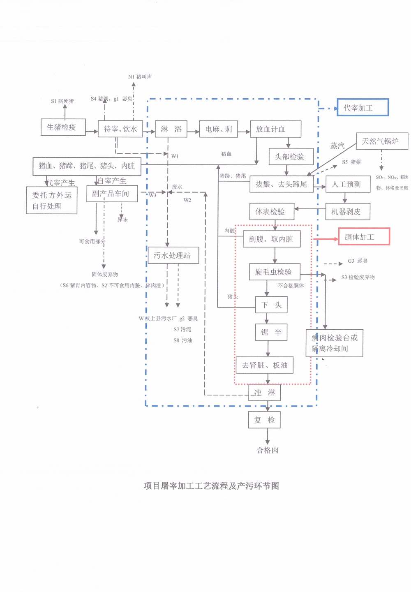
图1 生产工艺流程图
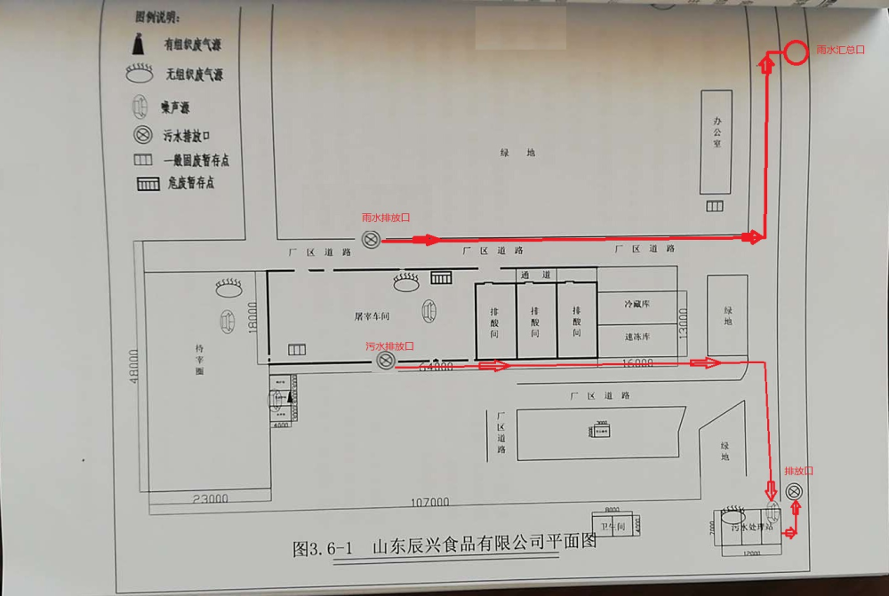
图2 生产厂区总平面布置图
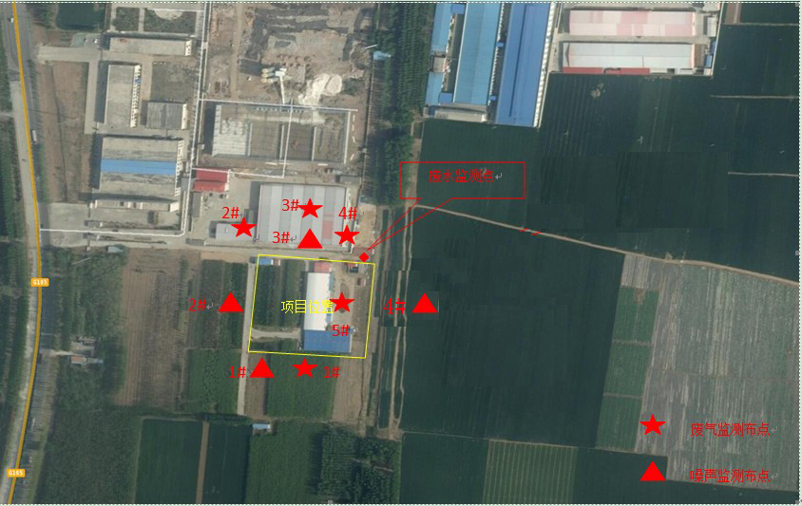
图3 监测点位示意图
排污许可编码对照表
1 生产设施编码对照表
生产设施许可编号 | 生产设施企业内部编号 | 生产设施名称 | 主要生产单元名称 | 主要工艺名称
MF0001 | MF0001 | 待宰圈 | 屠宰-宰前准备 | 静养、待宰
MF0002 | MF0002 | 淋浴设备 | 屠宰-宰前准备 | 静养、待宰
MF0003 | MF0003 | 集血槽 | 屠宰-刺杀放血 | 剌颈法
MF0004 | MF0004 | 输送线 | 屠宰-煺毛或剥皮 | 半自动腿毛
MF0005 | MF0005 | 浸烫池 | 屠宰-煺毛或剥皮 | 半自动腿毛
MF0006 | MF0006 | 褪毛设备 | 屠宰-煺毛或剥皮 | 半自动腿毛
MF0007 | MF0007 | 清洗设备 | 屠宰-开膛解体 | 半自动劈半
MF0008 | MF0008 | 劈半设备 | 屠宰-开膛解体 | 半自动劈半
MF0009 | MF0009 | 净膛清洗设备 | 屠宰-开膛解体 | 半自动劈半
MF0010 | MF0010 | 清洗设备 | 屠宰-胴体整修 | 胴体加工输送线
MF0011 | MF0011 | 清洗设备 | 屠宰-内脏处理 | 手工法
MF0012 | MF0012 | 清洗设备 | 屠宰-肉类分割 | 半自动分割
MF0013 | MF0013 | 燃气锅炉 | 公用单元 | 供热系统
MF0014 | MF0014 | 制冷压缩机 | 公用单元 | 制冷系统
MF0015 | MF0015 | 污水处理站 | 公用单元 | 污水处理站

1.1锅炉编码对照表
锅炉许可编号 | 锅炉企业内部编号
MF0013 | MF0013

2.1 废气污染治理设施编码对照表
污染治理设施许可编号 | 污染治理设施企业内部编号 | 污染治理设施名称 | 污染治理设施工艺
TA001 | TA002 | 除臭系统 | 待宰圈经除臭生物菌剂喷淋处理后排放,其余产恶臭环节经绿化吸收
TA002 | 其他 | 其他 | 其他

2.2 废水污染治理设施编码对照表
污染治理设施许可编号 | 污染治理设施企业内部编号 | 污染治理设施名称 | 污染治理设施工艺
TW001 | TW001 | 综合废水处理站 | 生化法处理-水解酸化技术,生化法处理-升流式厌氧污泥床（UASB）

3.1 废气排放口编码对照表
排放口许可编号 | 排放口企业内部编号 | 排放口名称 | 排放口类型
DA001 | DA001 | 锅炉燃气废气排气筒 | 一般排放口

3.2 废水排放口编码对照表
排放口许可编号 | 排放口企业内部编号 | 排放口名称 | 排放口类型
DW001 | DW001 | 污水处理站排放口 | 主要排放口-总排口
DW002 | YS001 | 雨水排放口 | 雨水排放口

4无组织排放编码对照表
无组织排放许可编号 | 无组织排放企业内部编号 | 产污环节
MF0001 | MF0001 | 恶臭气体
MF0003 | MF0003 | 恶臭气体
MF0006 | MF0006 | 恶臭气体
MF0008 | MF0008 | 恶臭气体
MF0015 | MF0015 | 恶臭气体

